2015年全国大学生电子设计竞赛

风力摆控制系统（B题）
【10组】



2015年8月15日

摘 要
本风力摆控制系统，主要包括控制模块、电机及驱动模块、角度测量模块、显示模块、电源模块及人机交互模块。其中控制模块主要由MSP430F149型单片机构成，电机及驱动模块主要由直流风机和L298N构成，角度测量模块以MPU6050为核心。支架和摆杆之间由万向节连接，摆杆可绕连接点在半个球体的空间范围内转动。空间角度由MPU6050测量得到，并可通过模块自带的串口输出数字信号。MSP430F149接收到信号后，经过处理，由液晶显示屏显示出风力摆的摆动角度，并通过PID算法控制直流风机的转速，构成闭环系统。本系统可通过试验得到经验规律，控制风力摆使其做阻尼振动或类圆锥摆运动。
关键词： 风力摆 PID算法 MSP430F149 MPU6050

Abstract
The wind pendulum control system, including control module, motor and driver module, angle measurement module, display module, power module and human-computer interaction module. The control module is composed of MSP430F149 type single chip microcomputer, and the motor and the driving module are mainly composed of DC fan and L298N, and the angle measurement module is MPU6050 as the core. The connecting rod is connected with a universal joint, and the pendulum rod can rotate around the connecting point in the space of the half sphere. The space angle is obtained by MPU6050 measurement, and the serial output digital signal can be obtained through the module. After the signal is received by MSP430F149, it is processed by the liquid crystal display, and the swing angle of the wind pendulum is displayed by the PID algorithm. This system can be used to get the experience rule, and control the wind force to make it to be a damped vibration or a kind of conical pendulum motion.
Key words: wind pendulum PID algorithm MSP430F149 MPU6050
目 录
1系统方案 1
1.1 风力摆运动控制方案的论证与选择 1
1.2 控制模块的论证与选择 2
1.3 电机及驱动模块的论证与选择 2
1.4 角度测量模块的论证与选择 2
1.5 控制算法的论证与选择 3
2系统理论分析与计算 3
2.1 风力摆状态的测量与计算 3
2.2 风力摆运动控制的分析 3
2.3 控制算法的分析 4
3电路与程序设计 4
3.1电路的设计 4
3.1.1控制模块电路设计 4
3.1.2电机及驱动模块电路设计 4
3.1.3角度测量模块电路设计 5
3.1.4电源电路设计 5
3.2程序的设计 5
3.2.1程序功能描述与设计思路 5
3.2.2程序流程图（详见附件1.2） 5
4测试方案、结果与分析 6
4.1测试仪器 6
4.2 测试方案及结果 6
4.2.1 基础部分一 6
4.2.2 基础部分二 6
4.2.3 基础部分三 6
4.2.4 基础部分四 7
4.3 测试分析与结论 7
5参考文献 7
附录1 9
附1.1 电路原理图 9
附1.1.1 控制模块电路图 9
附1.1.2 电机及驱动模块电路图 9
附1.1.3 显示模块电路图 10
附1.2 程序流程图 11
附1.2.1 主程序流程图 11
附1.2.2 子程序流程图 11
附录2：源程序 13
附2.1 模式选择主程序 13
附2.2 风力摆运动控制子程序 13

风力摆控制系统（B题）
【10组】

1系统方案
本系统主要由控制模块、电机及驱动模块、角度测量模块、显示模块、电源模块组成。风力摆由万向节连接碳杆再连接风机组成。位于碳杆最下方的姿态采集模块不断采集风力摆当前姿态角，并返回单片机。单片机控制液晶屏显示姿态角数据，并通过调节PWM 波的占空比来控制风机转速，实现对风力摆的控制。以下是系统总体框图。
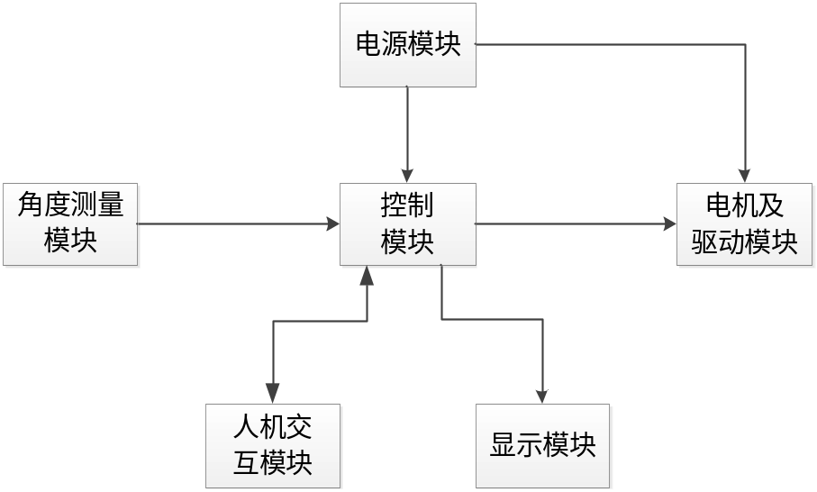
图 1 系统总体框图

1.1 风力摆运动控制方案的论证与选择
方案一：
采用2 只直流风机作为动力系统。采用2 只风机并排同向而立，分别位于摆杆两侧，通过控制风机转速控制风力摆使激光笔画线画圆。此方案风力摆负载轻，但风力摆摆动过程中状态微调和快速静止不易实现。
方案二：
采用3 只直流风机作为动力系统。三只风机为等边三角形三边，相背而立，互成120°夹角。此方案相对于方案二在控制风力摆转动过程中状态微调方面有提升，但自成三角形，相邻两风机夹角过大，依旧不利于精确控制风力摆状态。
方案三：
采用4 只直流风机作为动力系统。四只风机取一边靠于摆杆，朝向成顺时针排列，通过控制四只风机转速控制风力摆当前状态。此方案风力摆负载最重，但对于控制风力摆状态最为精确，且动力最足。
综合上述比较，考虑系统的快速工作以及精确控制，本系统采用方案三。

1.2 控制模块的论证与选择
方案一：
选择ATmega32单片机进行系统的控制。ATmage32型单片机作为主控CPU，其主要特点为高性能、低功耗、高性价比、资源丰富，并且支持高级语言编程，但价格较贵，操作相对复杂。
方案二：
选择MSP430F149单片机进行系统的控制。MSP430F149型单片机作为主控CPU，其主要特点为处理能力强、运算速度快、超低功耗、片内资源丰富，以及方便高效的开发环境。
综合考虑采用方案二。

1.3 电机及驱动模块的论证与选择
方案一：
使用步进电机。步进电机具有良好的控制性能。当给步进电机输入一个电脉冲信号时，步进电机的输出轴就转动一个角度，因此可以实现精确的位置控制。但步进电机的驱动相对较复杂，要由控制器和功率放大器组成且成本较高。
方案二：
使用直流风机与L298N，直流风机具有良好的调速性能，控制起来也比较简单。直流风机只要通上直流电源就可连续不断的转动，调节电压的大小就可以改变风机的转速。常用的驱动方式是PWM方式，即脉冲宽度调制方式，此方法性能较好，需要配合L298N一起使用，电路和控制都比较简单。
综合考虑采用方案二。

1.4 角度测量模块的论证与选择
方案一：
选用双轴倾角传感器模块LE-60-OEMLE-60-OEM，测量重力加速度变化，转为倾角变化，可测量双向。具有稳定性高、低功耗、结构简单等优点。响应速度为5Hz。它可以测量平衡板与水平方向的夹角，x,y 方向可以测，但z轴不可测。且操作复杂，软件处理难度大。
方案二：
MPU-6050为全球首例整合性6轴运动处理组件，相较于多组件方案，免除了组合陀螺仪与加速器时之轴间差的问题，减少了大量的包装空间。这种传感器轻巧灵敏，可由串口直接读取角度数据，使用方便。
综合考虑采用方案二。

1.5 控制算法的论证与选择
方案一：
采用模糊控制算法, 模糊控制有许多良好的特性,它不需要事先知道对象的数学模型,具有系统响应快、超调小、过渡过程时间短等优点，但编程复杂，数据处理量大。
方案二：
采用PID算法，按比例、积分、微分的函数关系,进行运算,将其运算结果用以输出控制。优点是控制精度高,且算法简单明了。对于本系统的控制已足够精确，节约了单片机的资源和运算时间。
综合考虑采用方案二。

2系统理论分析与计算

2.1 风力摆状态的测量与计算
采用高精度的陀螺加速度计MPU6050 不断采集风力摆姿态角数据。MPU6050 集成了3 轴MEMS 陀螺仪，3 轴MEMS 加速度计，以及一个可扩展的数字运动处理器DMP。MPU6050 和所有设备寄存器之间的通信采用400kHz的I2C 接口，实现高速通信。且内置的可编程卡尔曼滤波器，采用最优化自回归数据处理算法精确测量风力摆当前姿态角。MPU6050对陀螺仪和加速度计分别用了三个16 位的ADC，将其测量的模拟量转化为可输出的数字量，通过DMP处理器读取测量数据然后通过串口输出。

2.2 风力摆运动控制的分析
风力摆采用4 只16.2W 的直流风机为动力驱动系统。姿态采集模块采集风力摆当前姿态角，单片机处理姿态角信息调节输出PWM 的占空比，控制四只风机的工作状态，从而实现对风力摆的控制。

2.3 控制算法的分析
本系统采用PID 算法来控制风机转动的速度。风机开始工作后，姿态采集模块不断采集当前风力摆姿态角状态，并与之前的状态比较，使得风力摆的运动状态逐渐趋向于平稳。PID 算法控制器由舵机转动角度比例P、角度误差积分I和角度微分D 组成。其输入e (t）与输出U (t）的关系为：
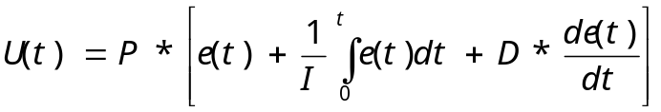
它的传递函数为：
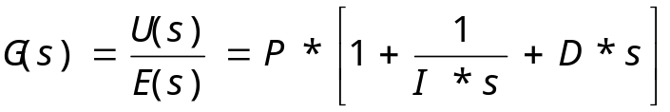
风力摆转动角度比例P：对风力摆角速度进行比例调整，即对舵机转动速度调整。比例越大，调节速度越快。但不能过大，过大可能造成四风机因工作状态突变而是摆杆不稳定。
角度误差积分I： 使系统消除稳态误差,提高无差度。加入积分调节可使系统稳定性下降,动态响应变慢。本系统追求更快更稳完成对风力摆的控制，因此，本系统对积分调节的需要就非常弱。即保证在不需要时系统不会受到影响。
角度微分D：微分作用反映风力摆角度的变化率，即角速度。具有预见性，能预见偏差变化的趋势因此能产生超前的控制作用,在偏差还没有形成之前，已被微分调节作用消除。因此，可以改善系统的动态性能。在微分时间选择合适情况下，减少调节时间。

3电路与程序设计

3.1电路的设计

3.1.1控制模块电路设计
控制模块采用MSP430F149核心板作为MCU，且有SWD接口以方便程序调试。自行制作核心板底板，搭建相应的硬件电路，使其能够产生PWM波驱动直流伺服电机，并能采集角度传感器的数据，完成对风力摆的控制。

3.1.2电机及驱动模块电路设计
电路采用PWM驱动形式，四路输入和输出以控制电机运转。电路主要由控制芯片L298N、光电耦合器、稳压二极管组成，驱动电路可控制电机的转速。电路与单片机的接口采用光电耦合器，利用光电耦合器传输信号可以消除相互之间的干扰，提高系统的稳定性。

3.1.3角度测量模块电路设计
角度测量模块主要由MPU6050组成，由于MPU6050集成程度比较高，且能够稳定输出角度值，故可以不再设计外围电路。

3.1.4电源电路设计
电源电路采用AC-DC模块分别为电机和控制器等模块供电，电池采用12V、2200mA·h大容量电池，以保证风力摆在运行过程中有足够的电量。两路电源分别带有指示灯，以指明电源有无。

3.2程序的设计
系统采用C语言编程实现各项功能。C语言本身带有各种库函数，运算能力较强，而本系统的软件中算数运算比较多，利用C语言编程可以体现出一定优势。
程序是在Window7环境下采用IAR Embedded Workbench软件编写的，可实现对风力摆的精确控制，对传感器输入信号的处理、对按键输入的查询以及声光提示等功能。

3.2.1程序功能描述与设计思路
1）主程序，模式选择：
可以手动选择风力摆的运行模式。 用键盘响应引发中断，将模式切换视为中断程序。
2）子程序，控制风力摆：
使风力摆能够完成题目要求的各项任务。使用PID算法进行调节，响应快、效果好。

3.2.2程序流程图（详见附件1.2）

4测试方案、结果与分析

4.1测试仪器
1、秒表
2、量角器
3、自制方向角度图纸

4.2 测试方案及结果

4.2.1 基础部分一
驱动风力摆工作，使激光笔稳定地在地面画出一条长度不短于50cm的直线段，来回五次，记录其由静止至开始自由摆时间及最大偏差距离。测试结果如表1 所示。
表1 风力摆画长于50cm直线测试
 | 时间（s） | 误差1 | 误差2 | 误差3 | 误差4 | 误差5
第一次测试
第二次测试
第三次测试

4.2.2 基础部分二
设置风力摆画线长度，驱动风力摆工作，记录其由静止至开始自由摆时间及在画不同长度直线时的最大偏差距离。测试结果如表2 所示。
表2 风力摆画不同长度直线测试
 | 时间（s） | 误差1 | 误差2 | 误差3 | 误差4 | 误差5
画30cm直线
画40cm直线
画50cm直线
画60cm直线

4.2.3 基础部分三
设置风力摆自由摆时角度，驱动风力摆工作，记录其由静止至开始自由摆时间及在画不同角度直线时的最大偏差距离。测试结果如表3 所示。
表3 风力摆画不同角度直线测试
 | 时间（s） | 误差1 | 误差2 | 误差3 | 误差4 | 误差5
画0°直线
画90°直线
画180°直线
画270°直线
画360°直线

4.2.4 基础部分四
将风力摆拉起一定角度放开，驱动风力摆工作，测试风力摆制动达到静止状态所用时间。测试结果如表4 所示。
表4 风力摆恢复静止测试
 | 时间1（s） | 时间2（s） | 时间3（s） | 时间4（s） | 时间5（s）
拉起30°
拉起35°
拉起40°
拉起45°

4.3 测试分析与结论
根据上述测试数据，可以得出以下结论：
1、风力摆控制系统能够很好的完成基本功能。
2、风力摆控制系统完成任务的时间较快。
3、风力摆控制系统保持了很好的稳定性。
综上所述，本设计达到基本设计要求。

5参考文献
[1] 童诗白,华程英.模拟电子技术基础（第四版）[M].北京:高等教育出版社,2009.
[2] 阎石.数字电子技术基础（第五版）[M].北京:高等教育出版社,2009.
[3] 黄智伟,王彦,陈文光等.全国大学生电子设计竞赛训练教程[M].北京:电子工业出版社,2007.
[4] 高吉祥,唐朝京.全国大学生电子设计竞赛培训系列教程（电子仪器仪表设计）[M].北京:电子工业出版社,2007.
[5]郭天祥.新概念51 单片机C 语言教程.入门、提高、开发[M].北京：电子工业出版社，2009.
[6]梁明理.电子线路（第五版）[M].北京：高等教育出版社，2008.

附录1

附1.1 电路原理图

附1.1.1 控制模块电路图
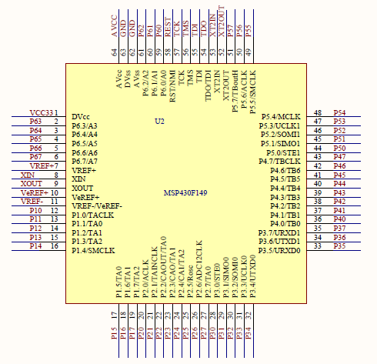
图 1 MSP430F149电路图

附1.1.2 电机及驱动模块电路图

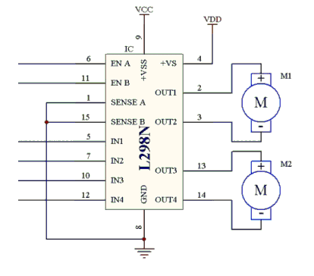
图 2 电机及驱动模块电路图

附1.1.3 显示模块电路图
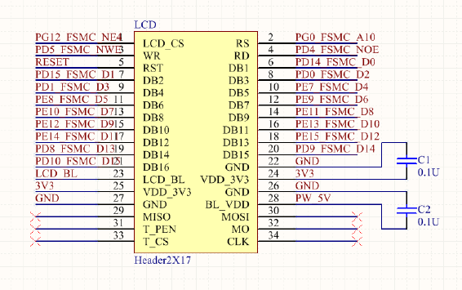
图 3 显示模块电路图

附1.2 程序流程图

附1.2.1 主程序流程图
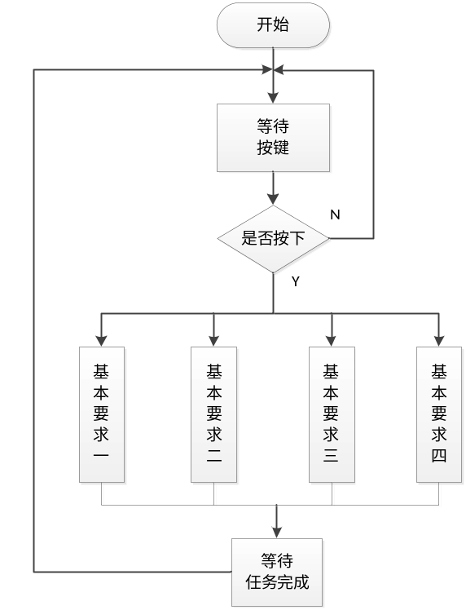
图 4 主程序流程图

附1.2.2 子程序流程图
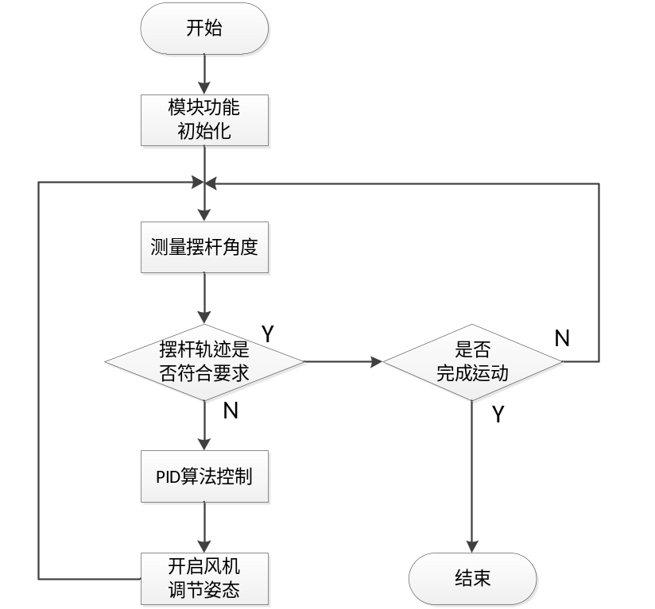
图 5 子程序流程图

附录2：源程序

附2.1 模式选择主程序

附2.2 风力摆运动控制子程序

